LOGOPEDSKE VJEŽBE (Nemanja Vukotić,mag.prim.educ.)
UČENIK: M.P. (OOS17)
DATUM: 30.4.2020.

ZADATAK:
1. OPIŠI SLIČICE.
2. KORISTI DVIJE RIJEČI KAD OPISUJEŠ SLIČICU (NPR. MAMA KUHA).
3. PRISJETI SE I OPIŠI ŠTO JOŠ TVOJA MAMA RADI KOD KUĆE. OPIŠI NEŠTO ŠTO I TI RADIŠ!
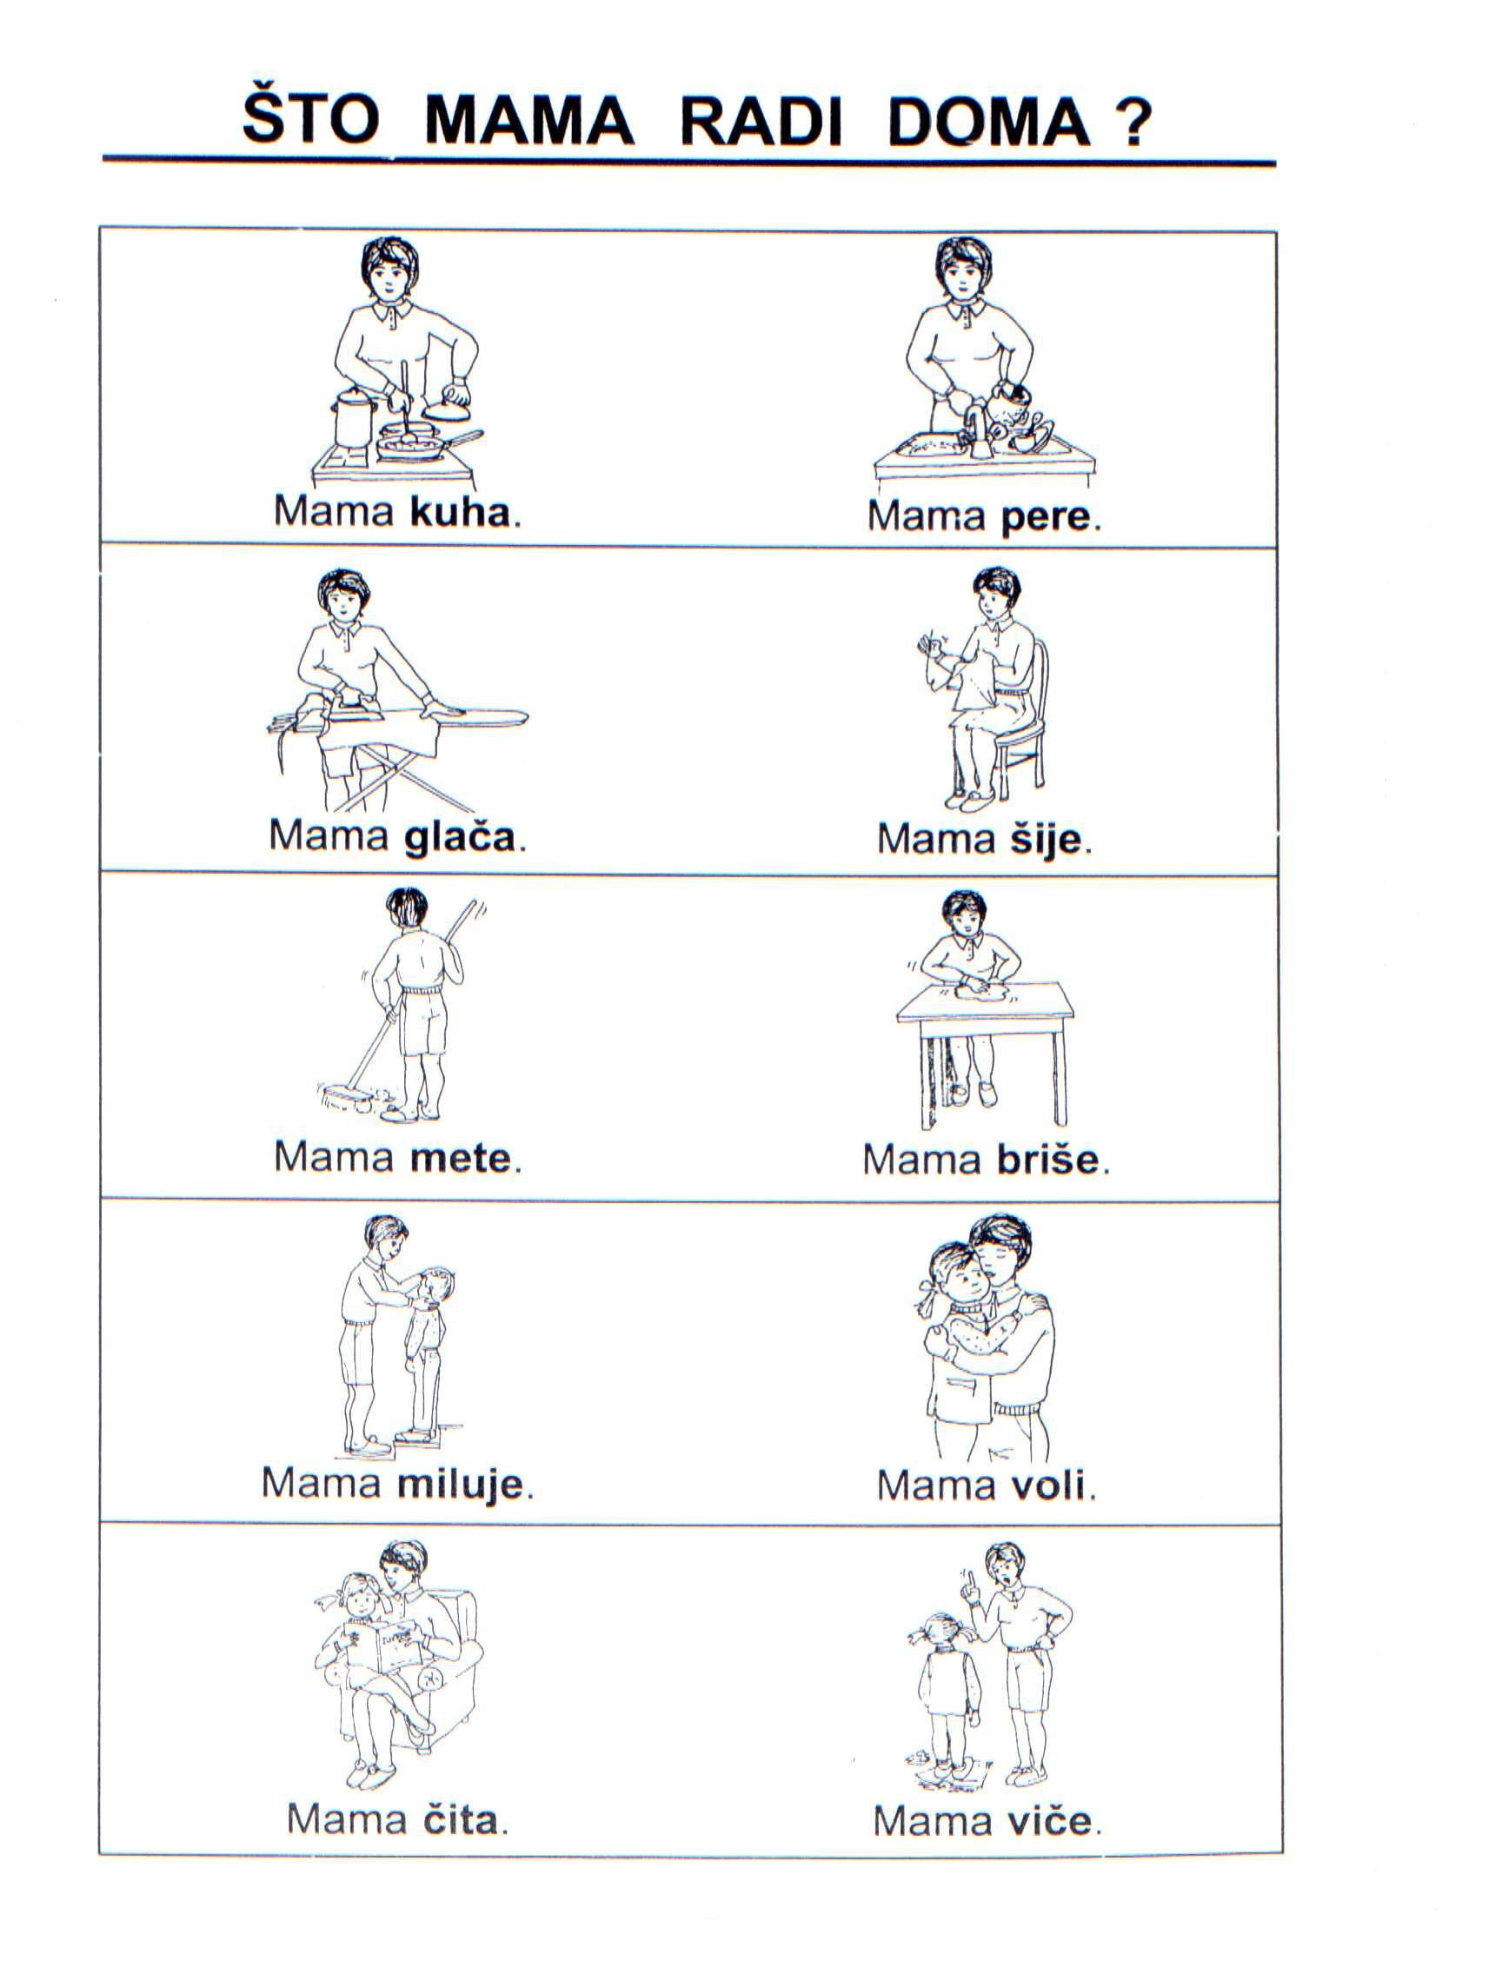

Izvor fotografije: Bečaj-Debeljuh, S. (1998). Slikom do pojma i hrvatske riječi. Graphis: Zagreb.

